视频解析P49〜P58：https://www.bilibili.com/video/BV1j94y1Z7xX?p=49

文字解析：下方

敏捷方法解析
极限编程（XP）由价值观、原则、实践和行为四个部分组成，其中价值观包括沟通、简单性、 （36） 。（2009年下半年）
（36） A. 好的计划 B. 不断的发布
C. 反馈和勇气 D. 持续集成
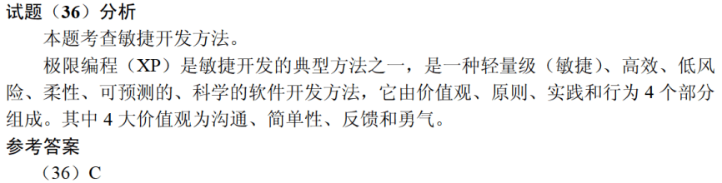

敏捷开发方法XP是一种轻量级、高效、低风险、柔性、可预测的、科学的软件开发方法，其特性包含在12个最佳实践中。系统的设计要能够尽可能早交付，属于 （18） 最佳实践。（2010年下半年）
（18） A. 隐喻 B. 重构 C. 小型发布 D. 持续集成
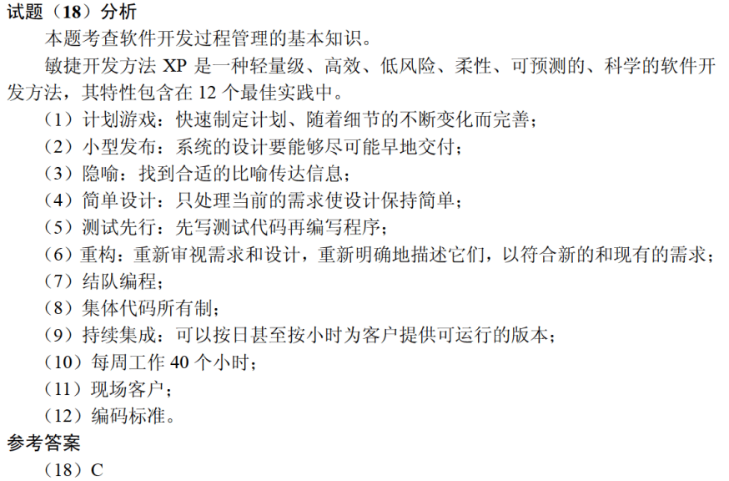

敏捷开发方法中， （30） 认为毎一种不同的项目都需要一套不同的策略、约定和方法论。（2012年下半年）
（30） A. 极限编程（XP） B. 水晶法（Crystal）
C. 并列争球法（Scrum） D. 自适应软件开发（ASD）
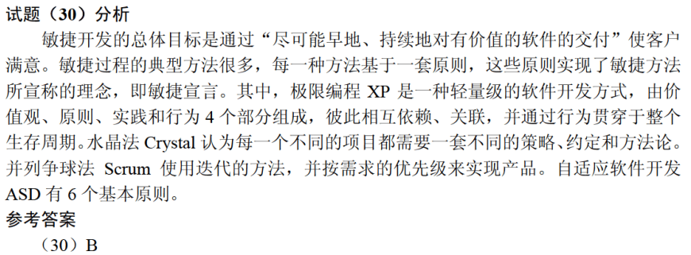

在敏捷过程的方法中 （30） 认为每一个不同的项目都需要一套不同的策略、约定和方法论。（2015年上半年）
（30） A. 极限编程（XP） B. 水晶法（Crystal）
C. 并列争球法（Scrum） D. 自适应软件开发（ASD）
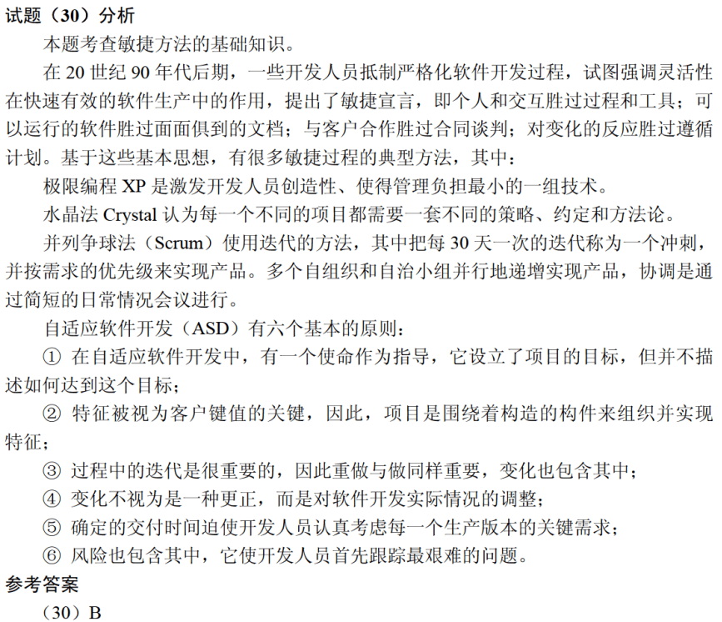

在敏捷过程的开发方法中， （16） 使用了迭代的方法，其中，把每段时间（30天）一次的迭代称为一个“冲刺”，并按需求的优先级别来实现产品，多个自组织和自治的小组并行地递增实现产品。（2016年下半年）
（16） A. 极限编程XP B. 水晶法
C. 并列争求法 D. 自适应软件开发
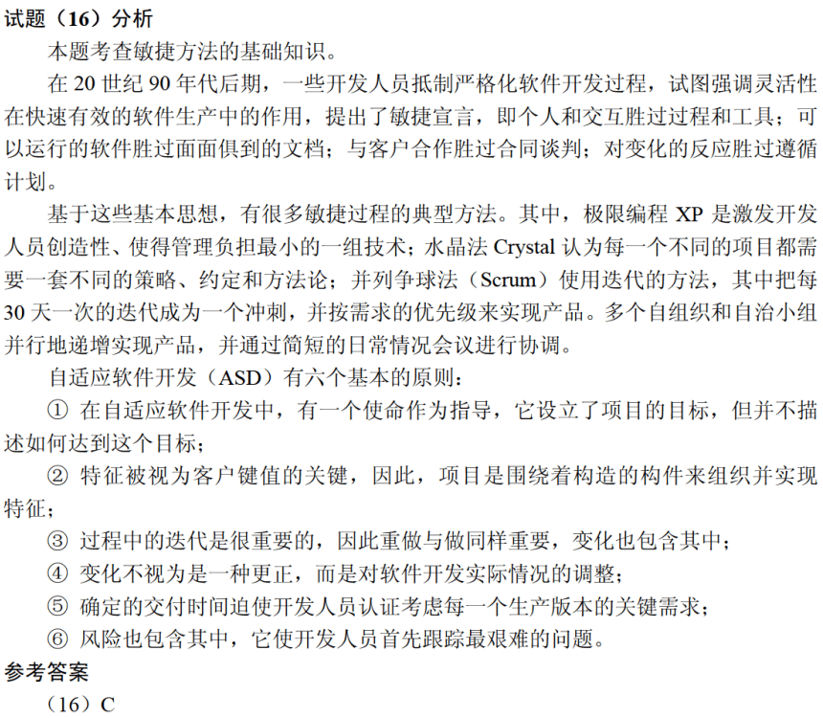

以下关于极限编程（XP）中结对编程的叙述中，不正确的是 （30） 。（2017年上半年）
（30） A. 支持共同代码拥有和共同对系统负责
B. 承担了非正式的代码审查过程
C. 代码质量更高
D. 编码速度更快
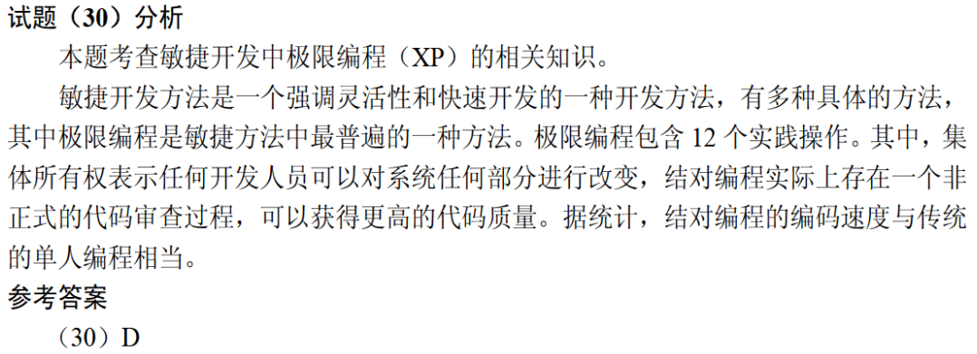

极限编程（XP）的十二个最佳实践不包括 （32） 。（2017年下半年）
（32） A. 小的发布 B. 结对编程 C. 持续集成 D. 精心设计
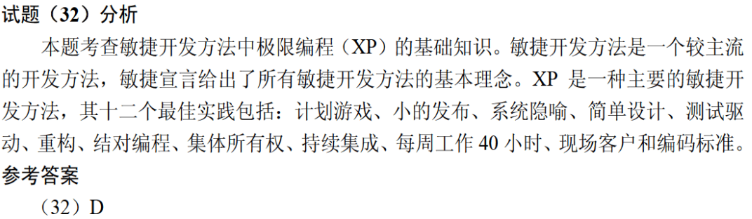

以下关于极限编程（XP）的最佳实践的叙述中，不正确的是 （30） 。（2019年上半年）
（30） A. 只处理当前的需求，使设计保持简单
B. 编写完程序之后编写测试代码
C. 可以按日甚至按小时为客户提供可运行的版本
D. 系统最终用户代表应该全程配合XP团队
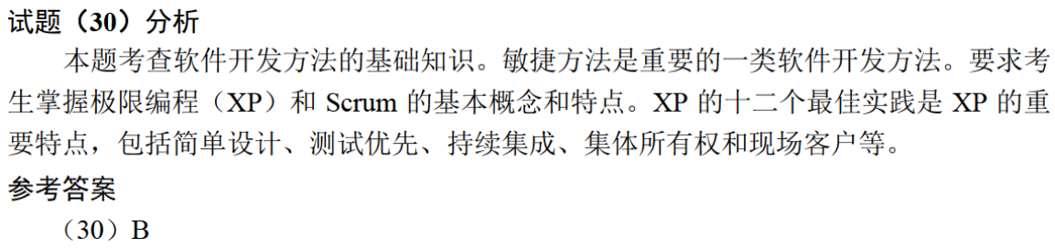

敏捷开发方法Scrum的步骤不包括 （32） 。（2019年下半年）
（29） A. Product Backlog B. Refactoring
C. Sprint Backlog D. Sprint
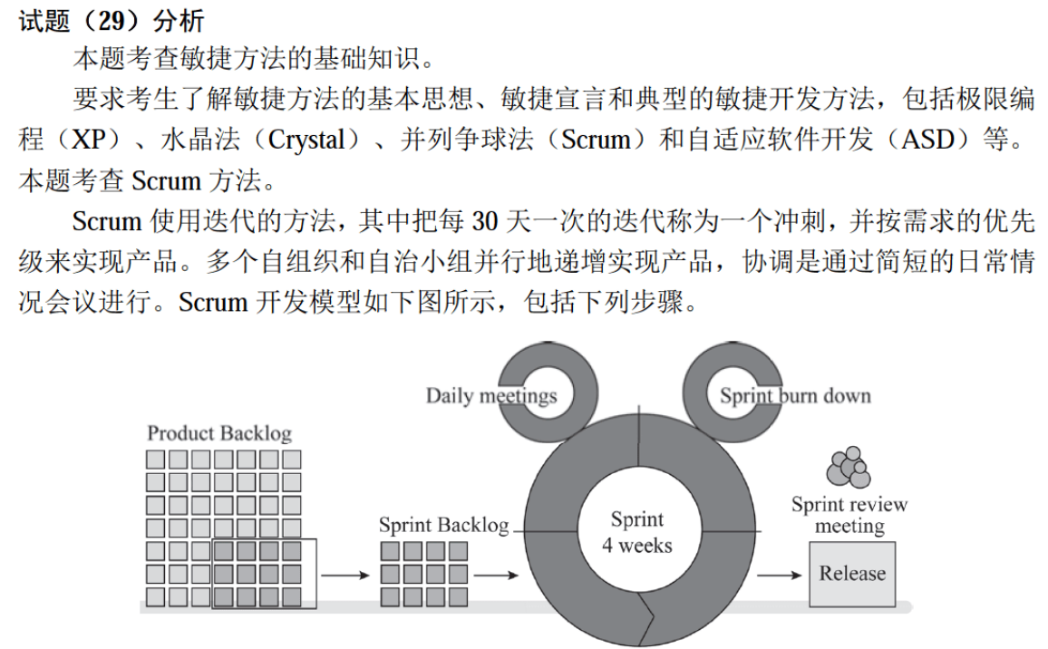
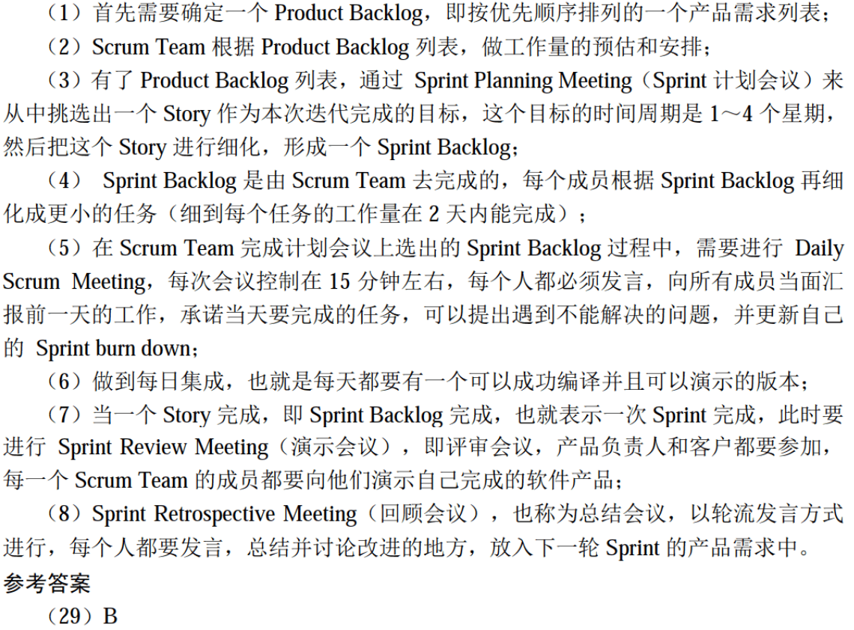

以下关于敏捷统一过程（AUP）的叙述中，不正确的是 （30） 。（2021年下半年）
（30） A. 在大型任务上连续
B. 在小型活动上迭代
C. 每一个不同的系统都需要一套不同的策略、约定和方法论
D. 采用经典的UP阶段性活动，即初始化、精化、构件和转换
